ACTIVIDADES DE TTI PARA EJERCITAR LAMEMORIA
NOMBRE Y APELLIDOS: _____________________________________
- Descubre cuál es la figura que falta a la izquierda de la imagen.
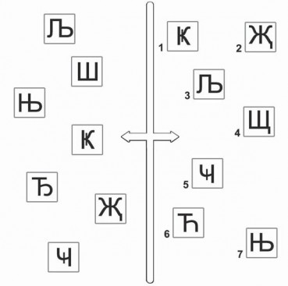
2. Descubre que figura falta a la derecha de la imagen
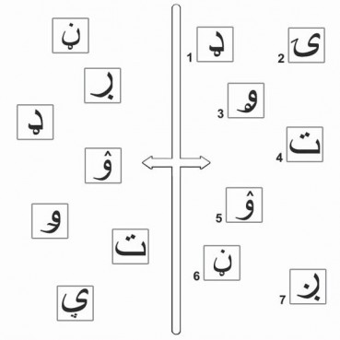

3. Realiza los siguientes cálculos. ¿Qué resultados obtienes?
3.1-Suma los números de tamaño mayor y réstale el azul pequeño.
3.2-Suma los números verdes y réstale la suma de los rojos.
3.3-Suma los números de tamaño menor y réstale el azul mayor.
3.4-Suma los números de la parte derecha y réstale la suma de los de la izquierda.
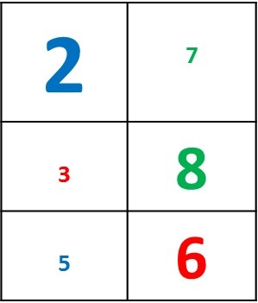
4. Descubre cuántas veces se repiten cada una de las siguientes parejas.
